A tejtermékek feldolgozói értékesítési ára 2–6 százalékkal nőtt
Az AKI PÁIR adatai szerint Magyarországon a nyerstej országos termelői átlagára 161,98 forint/kilogramm volt 2023 decemberében. A zsírtartalom 0,07, a fehérjetartalom 0,03 százalékpontos javulása és az alapár 1 százalékos növekedése mellett a nyerstej átlagára 2 százalékkal emelkedett 2023 decemberében a 2023. novemberihez képest, és 27 százalékkal elmaradt az előző év azonos hónapjának átlagárától. A nyerstej felvásárlása 2023 decemberében az előző havi mennyiséget 6 százalékkal, a 2022. decemberit pedig 2 százalékkal haladta meg.
Az AKI PÁIR adatai szerint 2023 decemberében az előző hónaphoz képest az adagolt vaj (+6 százalék), az 1,5 százalék zsírtartalmú dobozos UHT- (tartós) tej (+5 százalék), a trappista sajt, a gyümölcsös joghurt és a 2,8 százalék zsírtartalmú dobozos friss tej (egyaránt +3 százalék), a tejföl és a 2,8 százalék zsírtartalmú dobozos UHT- (tartós) tej (egyaránt +2 százalék) feldolgozói értékesítési ára emelkedett.
A KSH adatai szerint az 1,5 százalék zsírtartalmú ESL- (hosszanfriss) tej fogyasztói ára (+2 százalék) nőtt, a 2,8 százalék zsírtartalmú ESL- (hosszanfriss) tej, a 2,8 százalék zsírtartalmú dobozos UHT- (tartós) tej, valamint az adagolt vaj ára stagnált, míg a trappista tömbsajt és a gyümölcs joghurt (egyaránt –3 százalék), továbbá a 20 százalék zsírtartalmú tejföl (–4 százalék) fogyasztói ára csökkent ugyanebben az összehasonlításban.
További információk e témában az Agrárpiaci jelentések – Tej és tejtermékek című kiadványunkban olvashatók, mely innen érhető el: 1. szám.
Sajtókapcsolat:
- +36 1 217 1011
- aki@aki.gov.hu
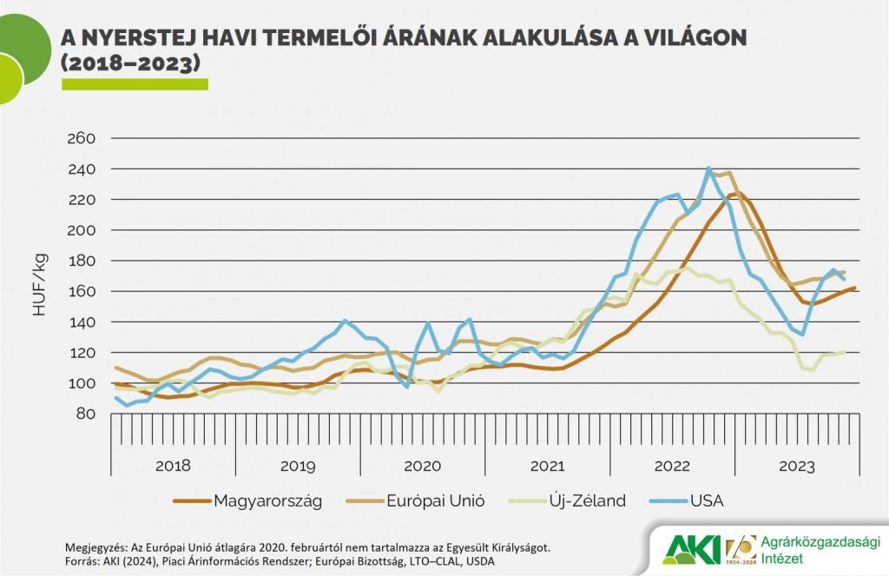 | © Agrárközgazdasági Intézet
Eredeti tartalom: Agrárközgazdasági Intézet
Továbbította: Helló Sajtó! Üzleti Sajtószolgálat
Ez a sajtóközlemény a következő linken érhető el:

